いつまでも住み続けたい、活力あふれるまち
概要版
相生市
第２次相生市
都市計画マスタープラン（案）

目 次

Ⅰ 都市計画マスタープランとは 1
Ⅱ 全体構想
目指すべき都市像 2
都市づくりのテーマ 2
都市づくりの課題 2
将来の都市構造 3
分野別方針 4
Ⅲ 地域別構想
地域区分の考え方 7
地域別まちづくりの方針 8
Ⅳ 都市づくりの推進方策
協働によるまちづくりの推進 14
都市計画マスタープランの進行管理 14

Ⅰ | 都市計画マスタープランとは

都市計画マスタープランの位置づけ
「都市計画マスタープラン」は、平成４年６月の都市計画法改正により創設されたもので、市民に一番身近な自治体である市が目指すべき都市像を市民の皆さんと一緒に考えながら、目指すべき都市像、整備方針等を明確にし、行政と市民がこれを共有しながら実現していくことを目的として策定するものです。

策定の背景
「相生市都市計画マスタープラン」は、平成9年10月に策定しました。
その後の社会経済状況は、少子高齢化の進行や情報社会の到来、地方分権の進展など大きく変化し、都市構造、行財政構造などに変化が生じるなど、右肩上がりの成長社会から成熟社会への転換を踏まえた経済・社会システムの見直しが求められています。
このような社会状況の変化から、相生市都市計画マスタープランの見直しを行ったものです。

都市計画マスタープランの役割
都市計画マスタープランは、次のような役割を持ちます。

都市計画マスタープランは、次のような役割を持ちます。

将来都市像の提示
本市の特性を踏まえながら、将来の目標となる具体的な都市像を示します。

都市計画施策の提示
将来都市像を実現するための都市計画施策を示すとともに、個別の都市計画相互の調整を図ります。

個別の都市計画の指針
個別の都市計画を決定・変更する際の指針となります
協働によるまちづくりの指針
まちづくりに関わる市民と行政の適切な役割分担のもとに、市民と行政が協働で進める方向を示します。

目標とする年次
「都市計画マスタープラン」の目標年次は、20年後の平成48年（2036年）としますが、硬直化した計画とならないよう、計画の進行管理を行いつつ、１０年ごと又は社会情勢が大きく変化したと認められる時点で見直しを行うこととします。

対象範囲
「相生市都市計画マスタープラン」の対象範囲は、相生市は全域が都市計画区域に含まれることから、相生市全域とします。

Ⅱ | 全体構想

目指すべき都市像
いつまでも住み続けたい、活力あふれるまち
恵まれた自然と都市機能を活かしつつ、住環境が整い、快適に末永く暮らし続けたいと思うまち、そしてにぎわいと活力あふれるまちづくりに取り組み、未来の世代に引き継ぐ、持続可能な定住性の高いまちづくりを目指すものです。

市の活力向上、
まちのにぎわいづくり
既存の工場や商業・業務施設、港湾などの産業基盤を活用しつつ、一部では新たな展開も図りながら、市の活力向上とまちのにぎわいづくりを進めます。
地域資源・ストックの
有効活用
海と山とが近接する豊かな自然環境、伝統・文化資源など、相生市固有の様々な地域資源を活用した魅力的なまちづくりを進めます。また、既存の都市基盤等の適切な維持・更新をしつつストック活用を重視したまちづくりを進めます。

持続可能で良好な
住環境、集落環境づくり
地区の特性に応じた持続可能で良好な住環境・集落環境づくりなどにより、人口の誘引・定着につながる環境を整えるとともに、全ての人にとって便利で快適に暮らし続けられるまちづくりを進めます。

都市づくりのテーマ
都市づくりの課題
基本的な
考え方の課題
具体的な都市づくりの
課題
担い手、主体の
課題
＜都市づくりのテーマ＞
＜都市づくりの課題＞
持続可能で良好な住環境、集落環境づくり
(6)「市民」「企業」「ＮＰＯ・まちづくり団体」「行政」の参画と協働の推進
地域資源・ストックの有効活用
(5)まちの安全・安心の確保
(2)都市のにぎわいと活力の創出
(1)人口減少・高齢化の進行への対応
(3)地域特性に応じた土地利用形成
(4)持続可能な都市環境の実現
市の活力向上、まちのにぎわいづくり

将来の都市構造

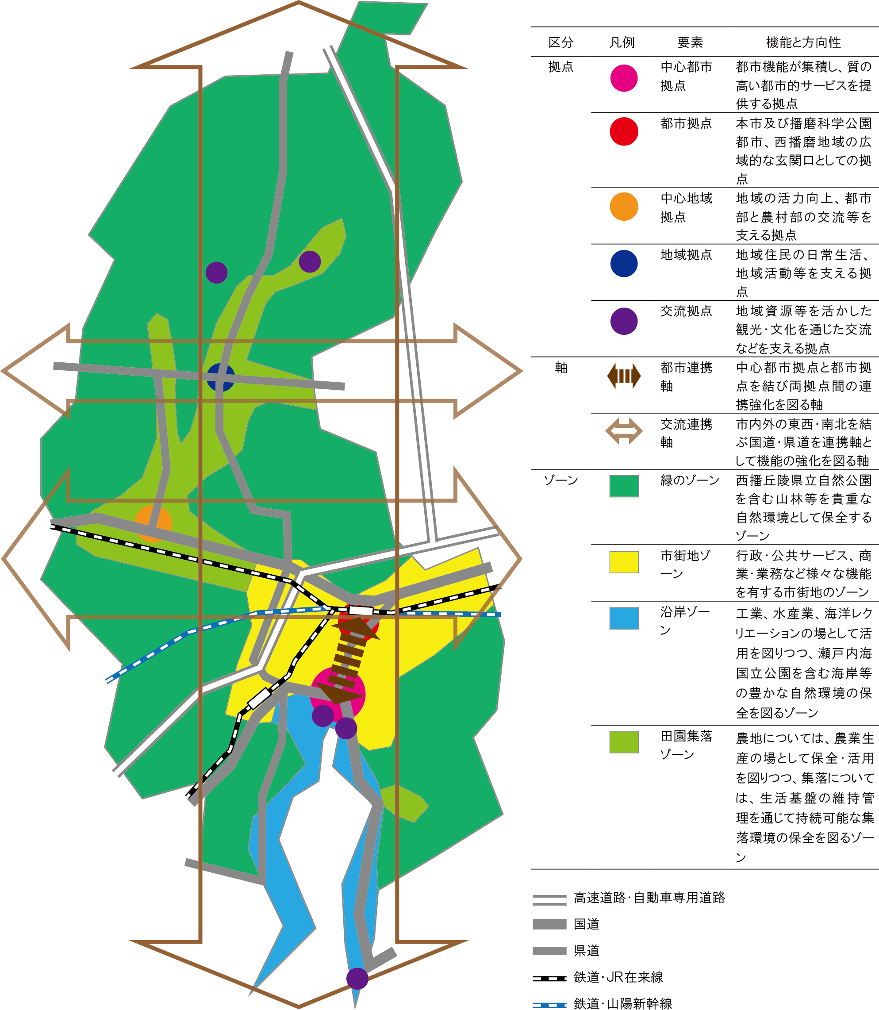

分野別方針

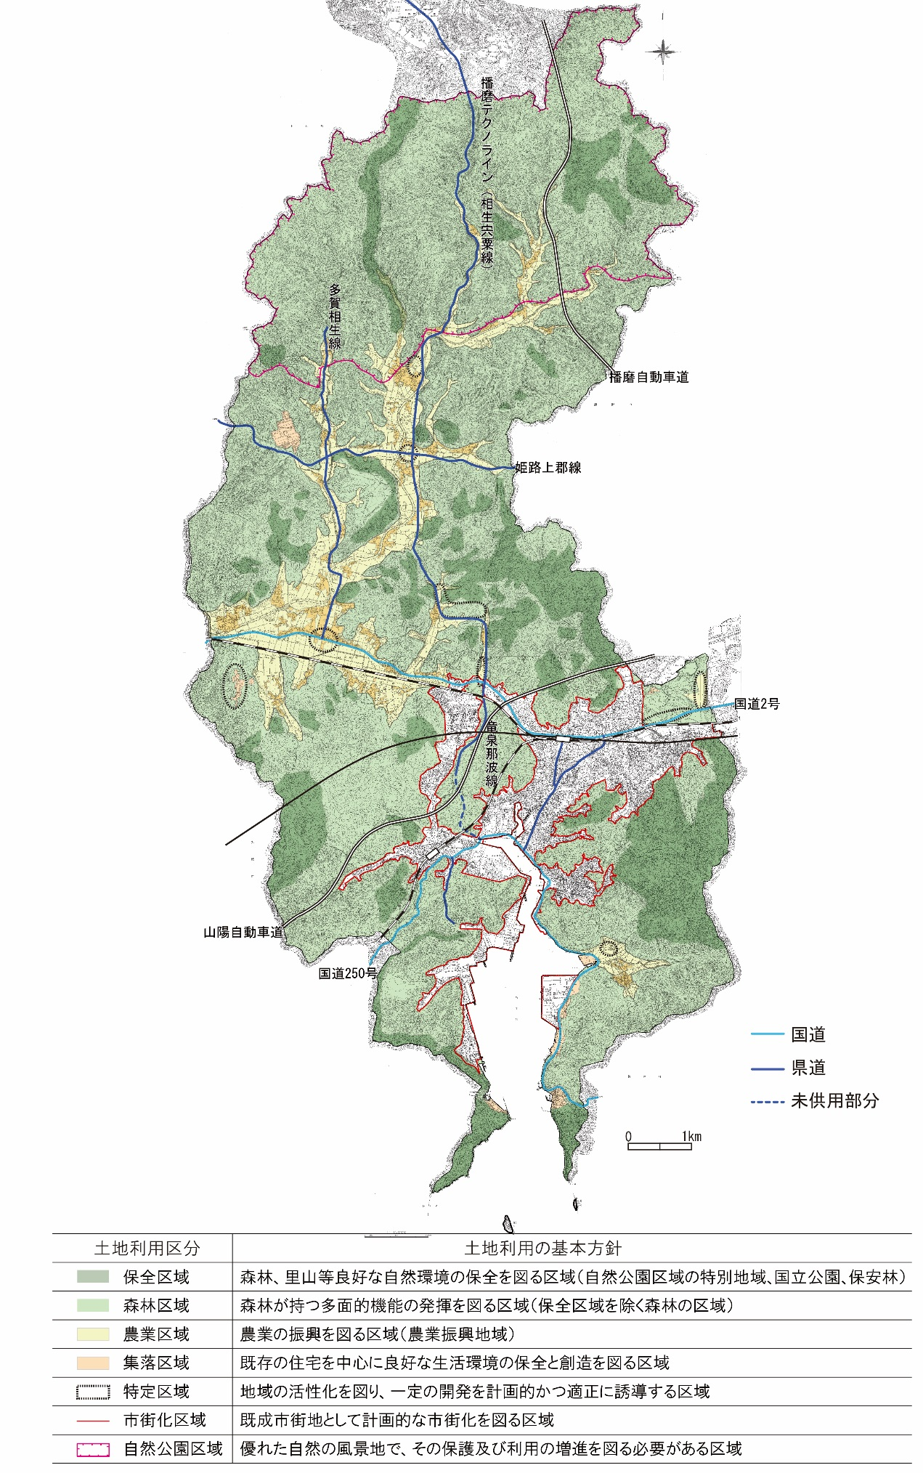
土地利用方針図（全市）

土地利用方針図（市街化区域）

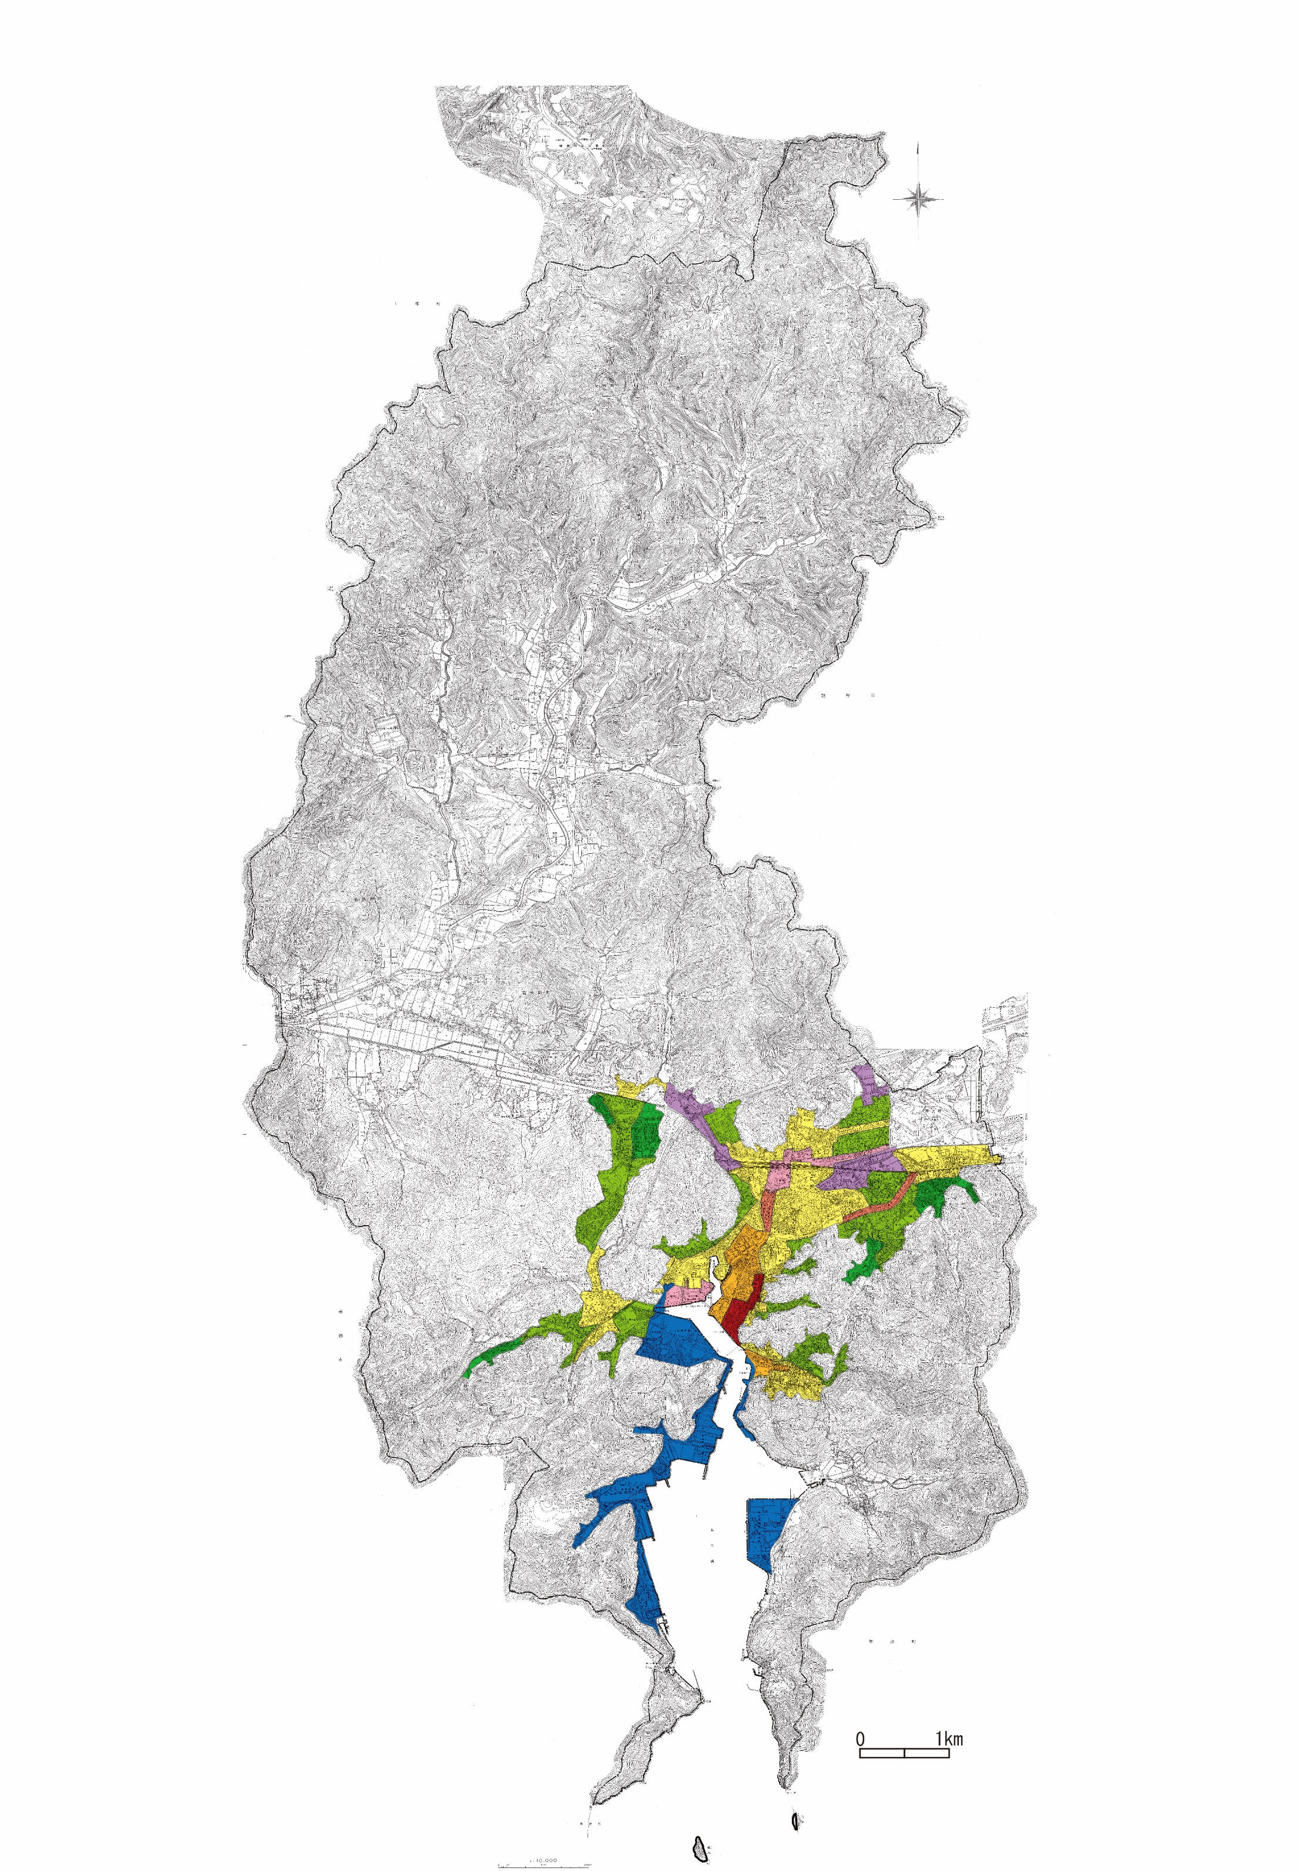

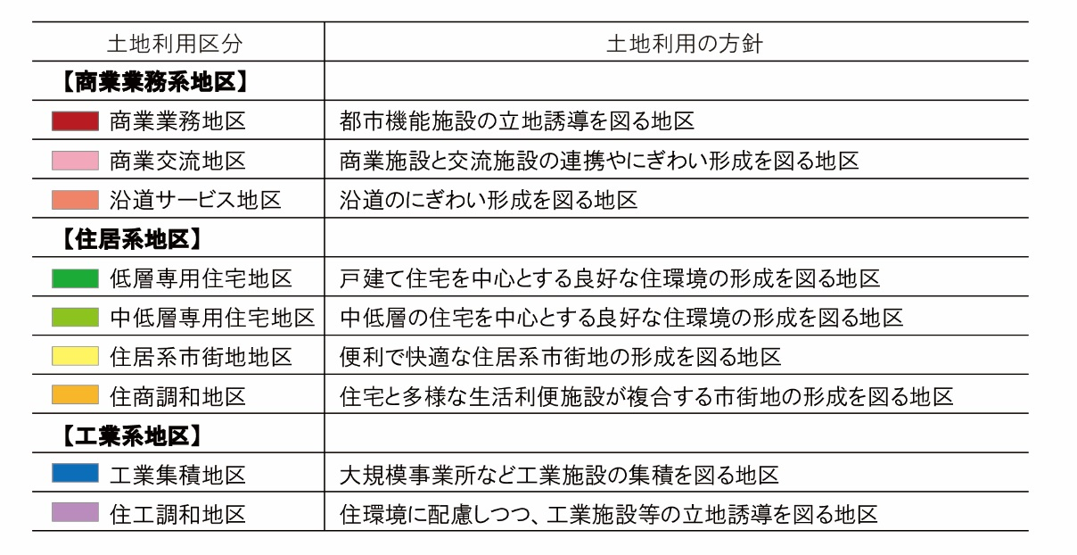

都市施設の整備方針

■交通基盤及びネットワーク
○国道2号の4車線化、県道竜泉那波線（都市計画道路西部幹線）の推進、国道250号（都市計画道路相生赤穂線)の歩行者用空間の確保
○都市計画道路について整備検討
○道路全般について道路施設や橋梁等の長寿命化
○生活道路、通学路等の交通安全施設の整備
○交通不便地域の地域住民の移動手段の確保

■公園・緑地
○ユニバーサルデザイン化など利用者のニーズに対応した施設整備の促進
○老朽化が進む施設・遊具などについては、更新・撤去・長寿命化
○森林の適切な維持管理、無秩序な開発を防止
○豊かな自然を活かした観光・レクリエーション、景勝地などとしての活用

■下水道及び河川
○公共下水道施設の更新や長寿命化の推進
○過去の浸水被害地域については、雨水管渠整備による対策
○「ながす」「ためる」「そなえる」を組み合わせた総合的な治水対策の促進

■その他の公共施設
○公共施設の再整備等について検討
○高齢者施設等の配置を検討

景観形成の方針

○主要な道路の修景整備の促進
○田園・山間部地域は農地と山林が調和した田園景観の保全

市街地整備及び住環境形成の方針

○点在する低・未利用地は、地区の特性に応じた宅地化などの土地の有効活用
○中心地域拠点・地域拠点において生活利便施設等を誘導
○良好な住環境を保全するため、地区計画等のルールづくり
○集落においてＵＩＪターン者の支援
○老朽化した市営住宅の更新の検討

都市防災の方針

○密集市街地において適切な規制・誘導
○洪水、高潮等による災害を防止するため、河川、港湾施設等の適切な維持管理
○土砂災害の危険な箇所について、避難体制等のソフト対策や砂防堰堤工整備、急傾斜地対策整備を推進

Ⅲ | 地域別構想

地域区分は、相生市国土利用計画の地域区分を基本として、都市計画の指定状況、地域のまとまりなどの特性を勘案して、次の６地域に区分します。
地域区分の考え方

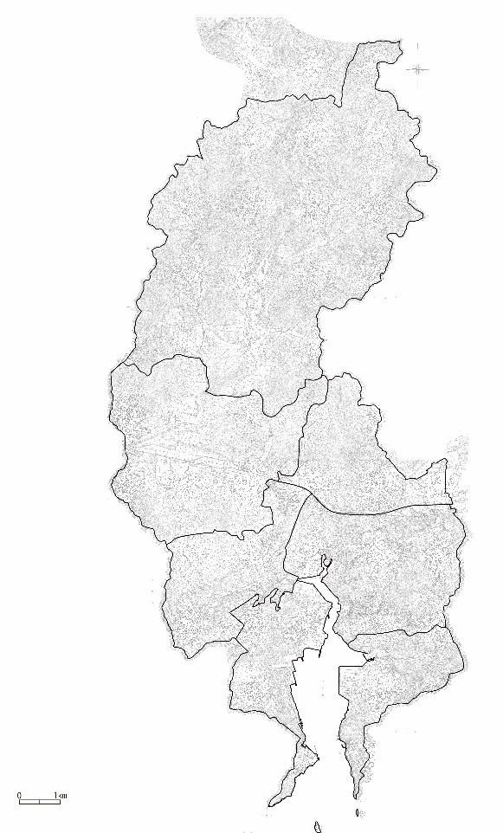
北部地域
中央中部地域
中央西部地域
中央北部地域
西部地域
南部地域
（１）中央中部地域
（２）中央西部地域
（３）中央北部地域
（４）南部地域
（５）西部地域
（６）北部地域

地域別まちづくりの方針
（１）中央中部地域
まちづくりのテーマ
魅力とにぎわいのある中心市街地のまちづくり

市役所周辺の中心都市拠点及び相生駅周辺の都市拠点において都市活動を支える便利な市街地を形成するとともに、それら拠点を結ぶ都市連携軸ではにぎわいあるまちづくりを進めます。併せて、文化会館、ペーロン海館など、海辺の観光資源を活かした観光・交流を振興し、本市の中心市街地にふさわしい魅力とにぎわいのあるまちづくりを進めます。

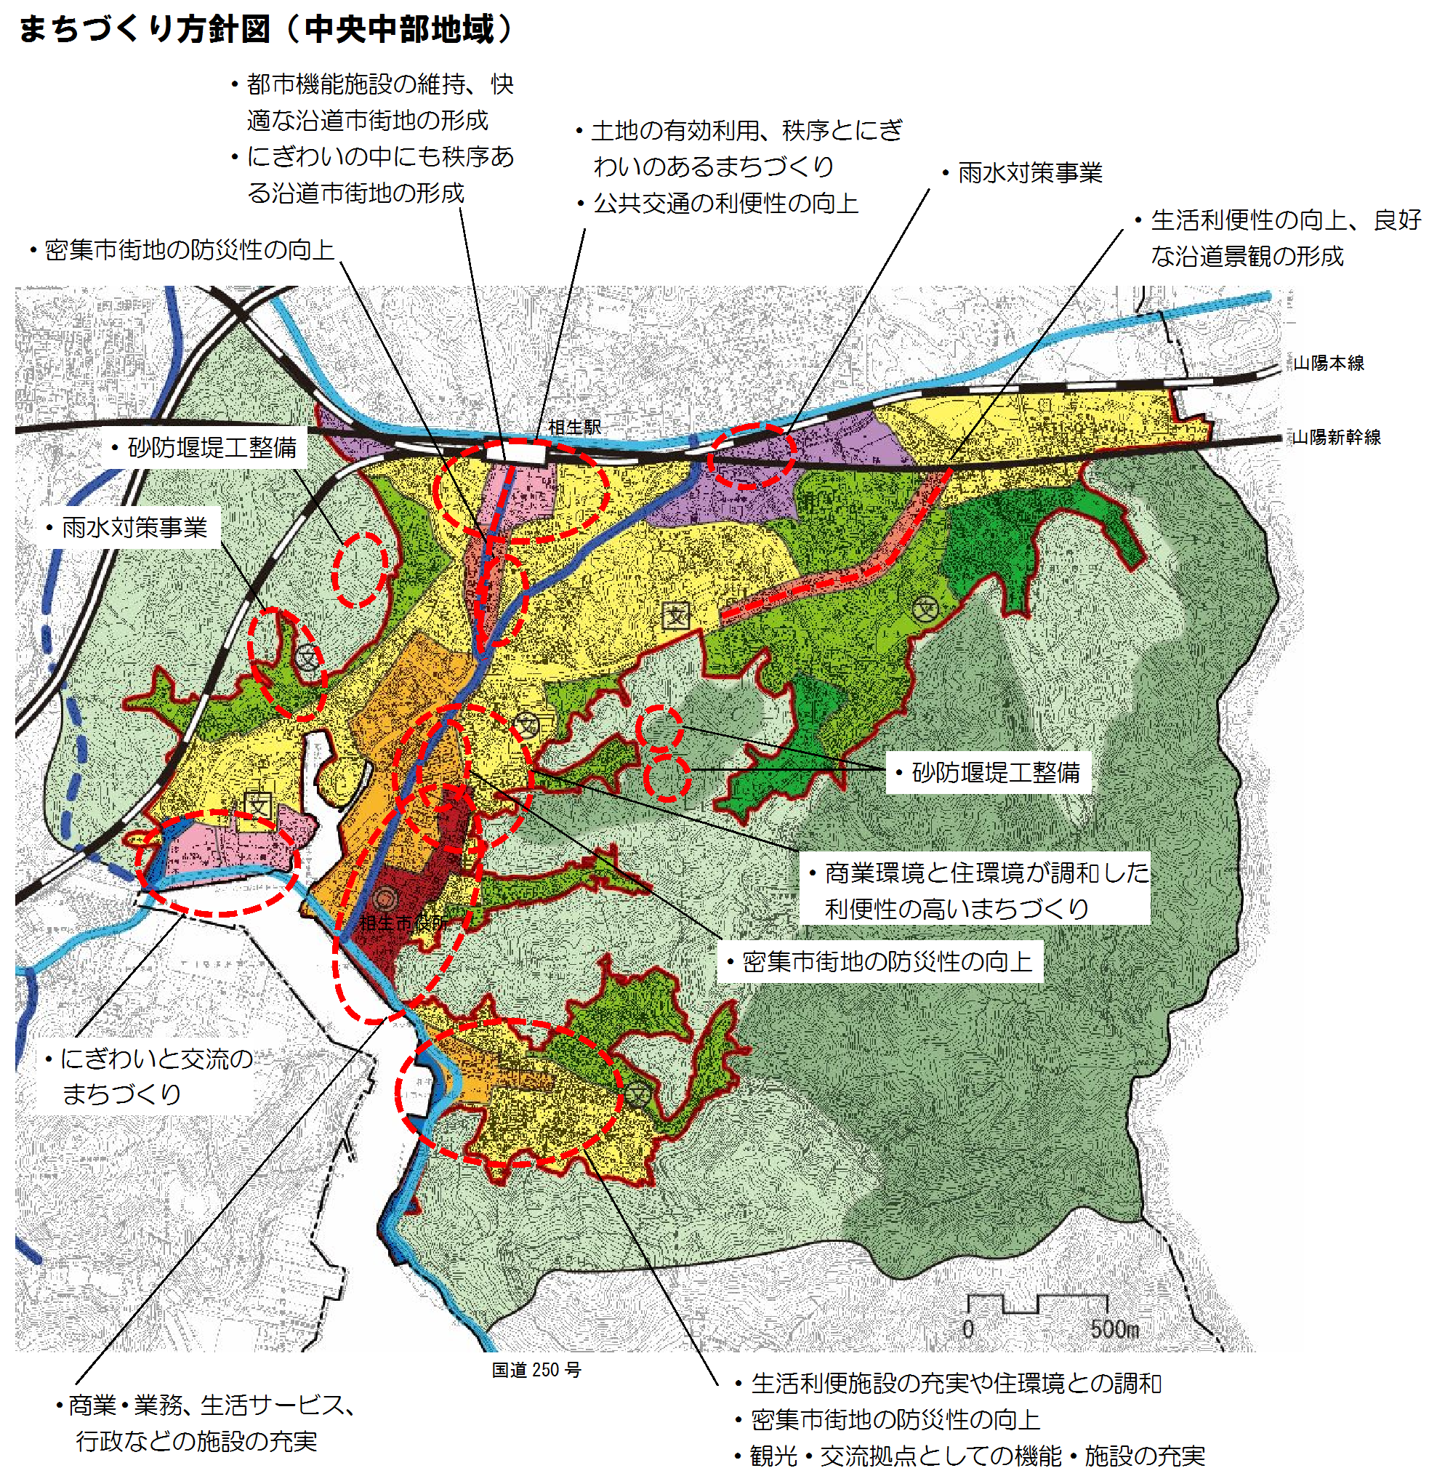
市役所周辺の中心都市拠点及び相生駅周辺の都市拠点において都市活動を支える便利な市街地を形成するとともに、それら拠点を結ぶ都市連携軸ではにぎわいあるまちづくりを進めます。併せて、文化会館、

ペーロン海館など、海辺の観光資源を活かした観光・交流を振興し、本市の中心市街地にふさわしい魅力とにぎわいのあるまちづくりを進めます。

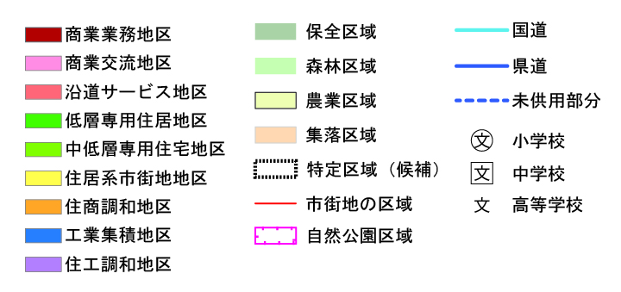
（２）中央西部地域
まちづくりのテーマ
緑ゆたかで利便性の高い快適な住宅地のまちづくり

幹線道路の整備により地域の骨格を形成するとともに、既成市街地と調和した良好な住宅地の形成を図ります。さらに、既成市街地周辺の丘陵地などを活用し、自然環境、防災対策に配慮しつつ、緑ゆたかな環境のなかで快適に暮らせる住宅地のまちづくりを進めます。

幹線道路の整備により地域の骨格を形成するとともに、既成市街地と調和した良好な住宅地の形成を図ります。さらに、既成市街地周辺の丘陵地などを活用
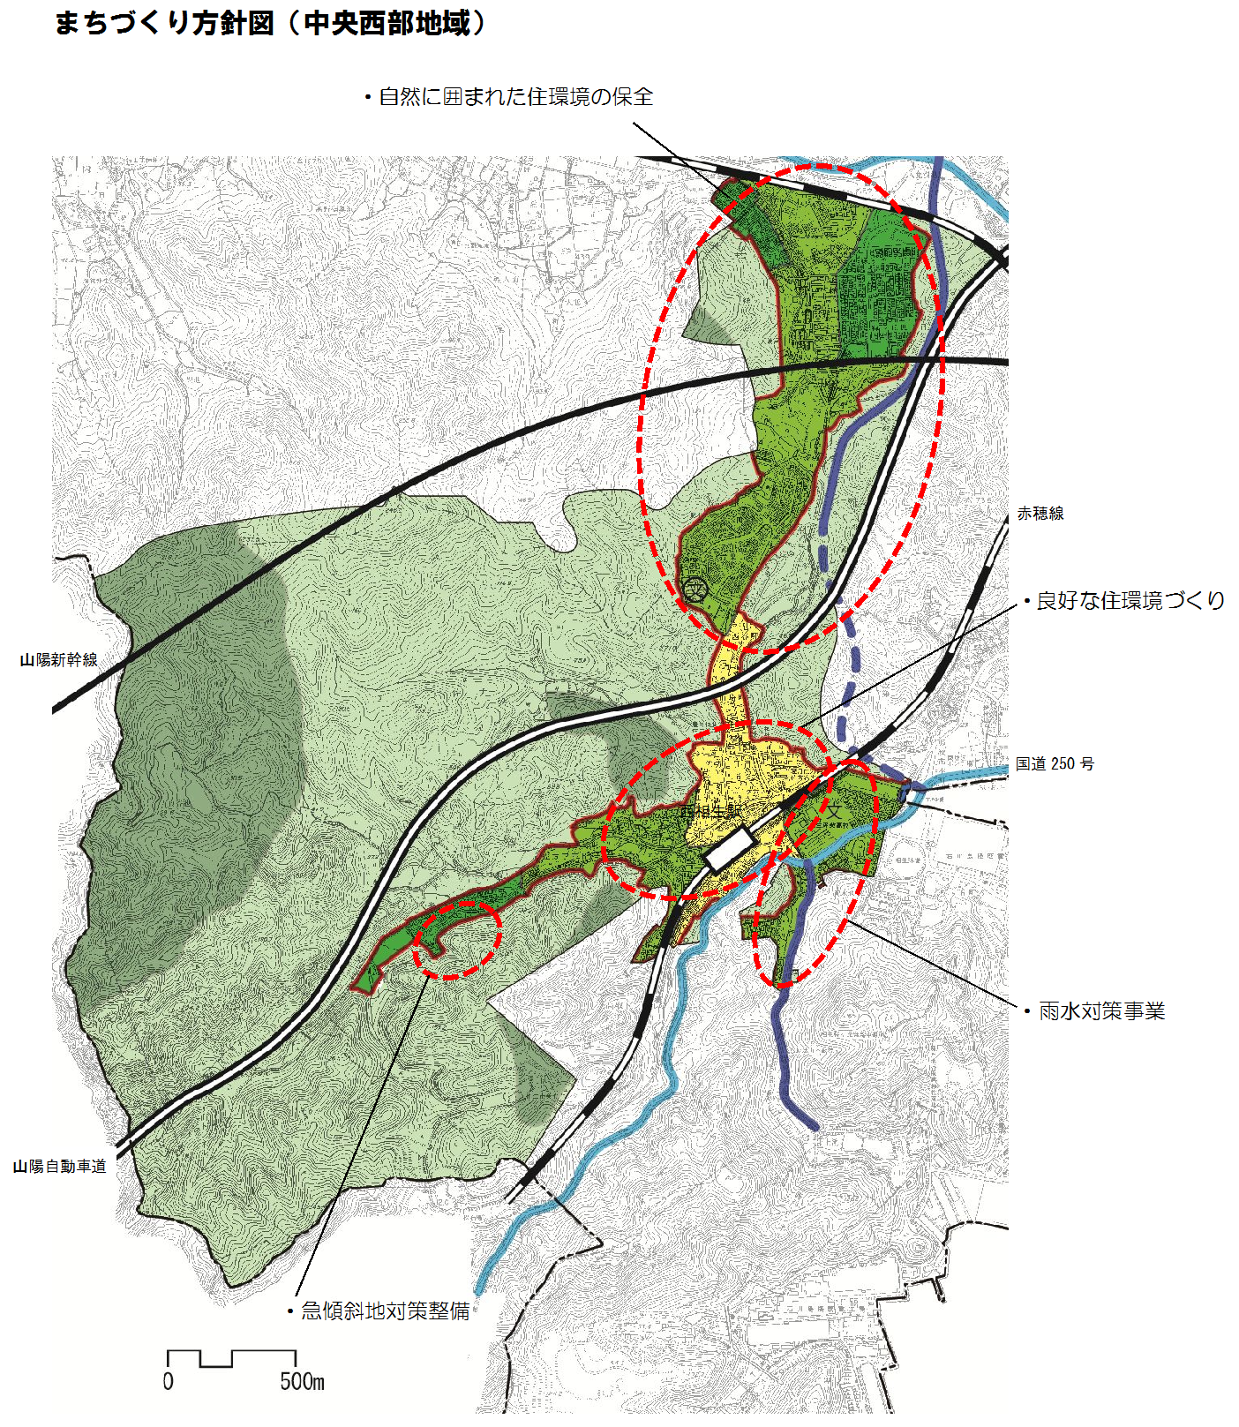

し、自然環境、防災対策に配慮しつつ、緑ゆたかな環境のなかで快適に暮らせる住宅地のまちづくりを進めます。
（３）中央北部地域
まちづくりのテーマ
交通利便性の高い良好な複合市街地のまちづくり

相生駅、幹線道路に近い交通利便性と整備された都市基盤を活かして、商業・サービス施設や住宅、工業施設など多様な機能が適切に配置された、便利で良好な複合市街地のまちづくりを進めます。

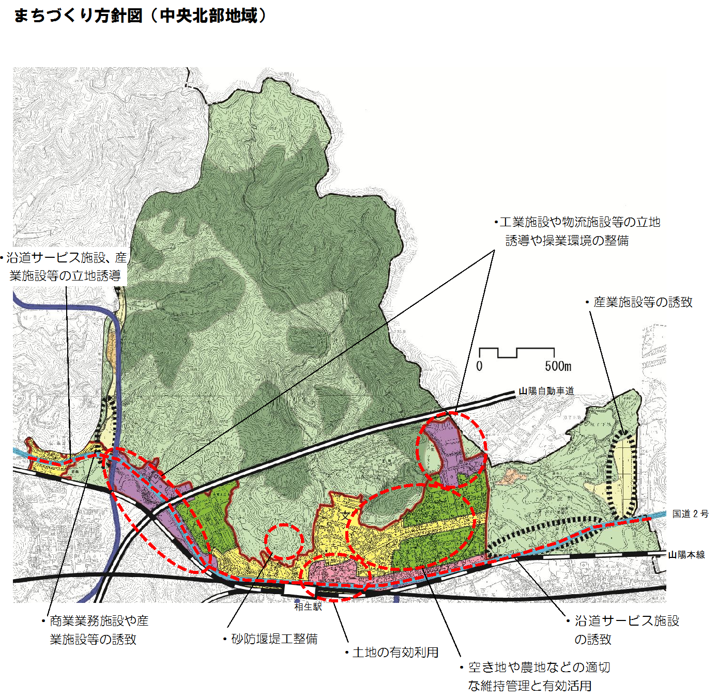
相生駅、幹線道路に近い交通利便性と整備された都市基盤を活かして、商業・サービス施設や住宅、工

業施設など多様な機能が適切に配置された、便利で良好な複合市街地のまちづくりを進めます。
（４）南部地域
まちづくりのテーマ
自然、産業、暮らしなど多様な魅力のある海辺のまちづくり

海沿いの立地特性を活かしながら、海、山の豊かな自然環境や相生市の活力を牽引する工業地、海辺の集落など、相生市ならではの多様な魅力が感じられるまちづくりを進めます。

海沿いの立地特性を活かしながら、海、山の豊かな自然環境や相生市の活力を牽引する工業地、海辺
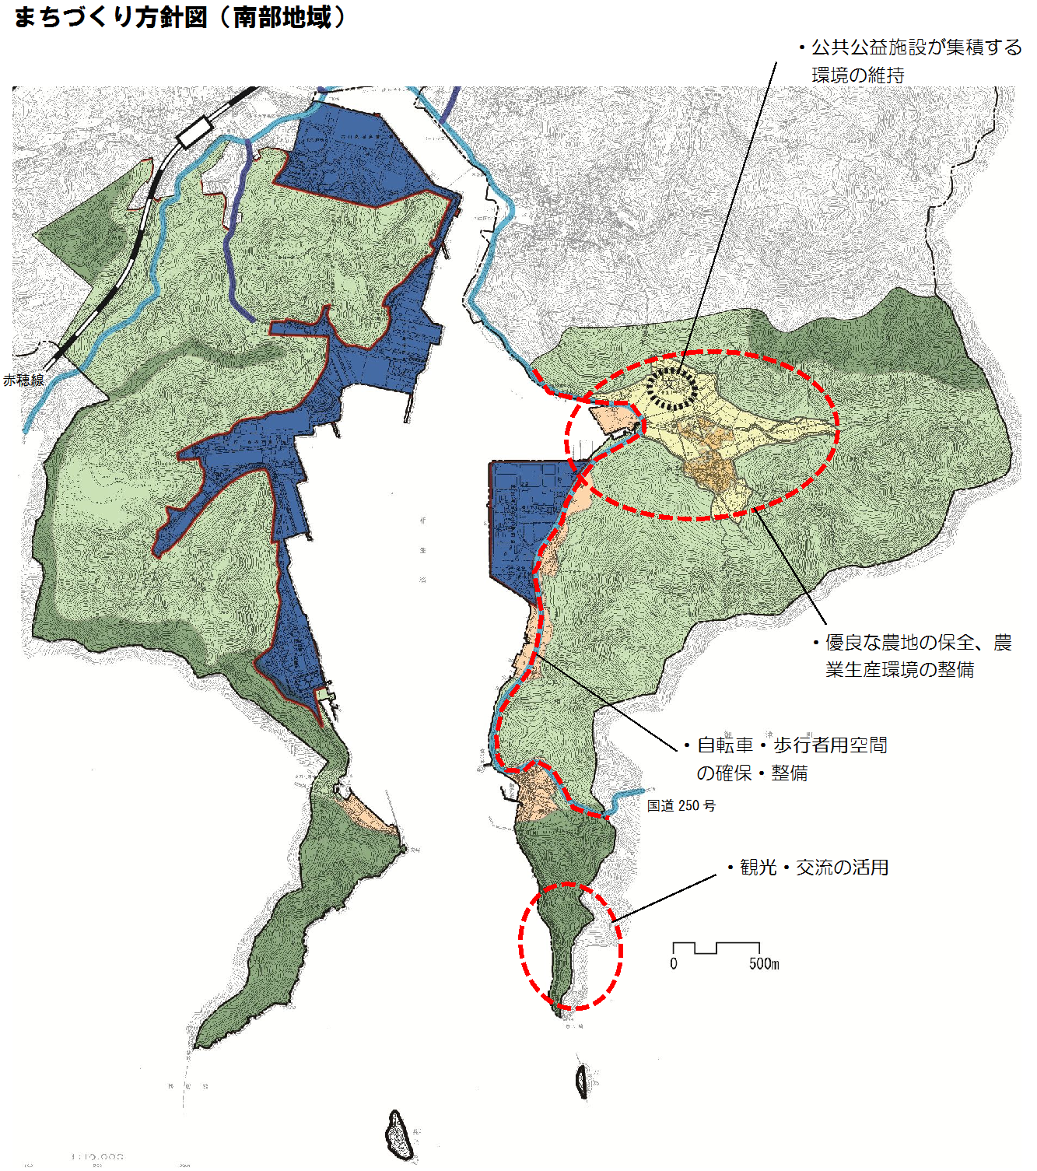

の集落など、相生市ならではの多様な魅力が感じられるまちづくりを進めます。
（５）西部地域
まちづくりのテーマ
農と住が調和した利便性のある暮らしやすいまちづくり

農業生産環境の整備、田園と集落の織り成す景観の保全を図りながら、幹線道路が通る交通の利点を活かした交流機能、日常生活を支える機能を補い、暮らしやすいまちづくりを進めます。

農業生産環境の整備、田園と集落の織り成す景観の保全を図りながら、幹線道路が通る交通の利点を
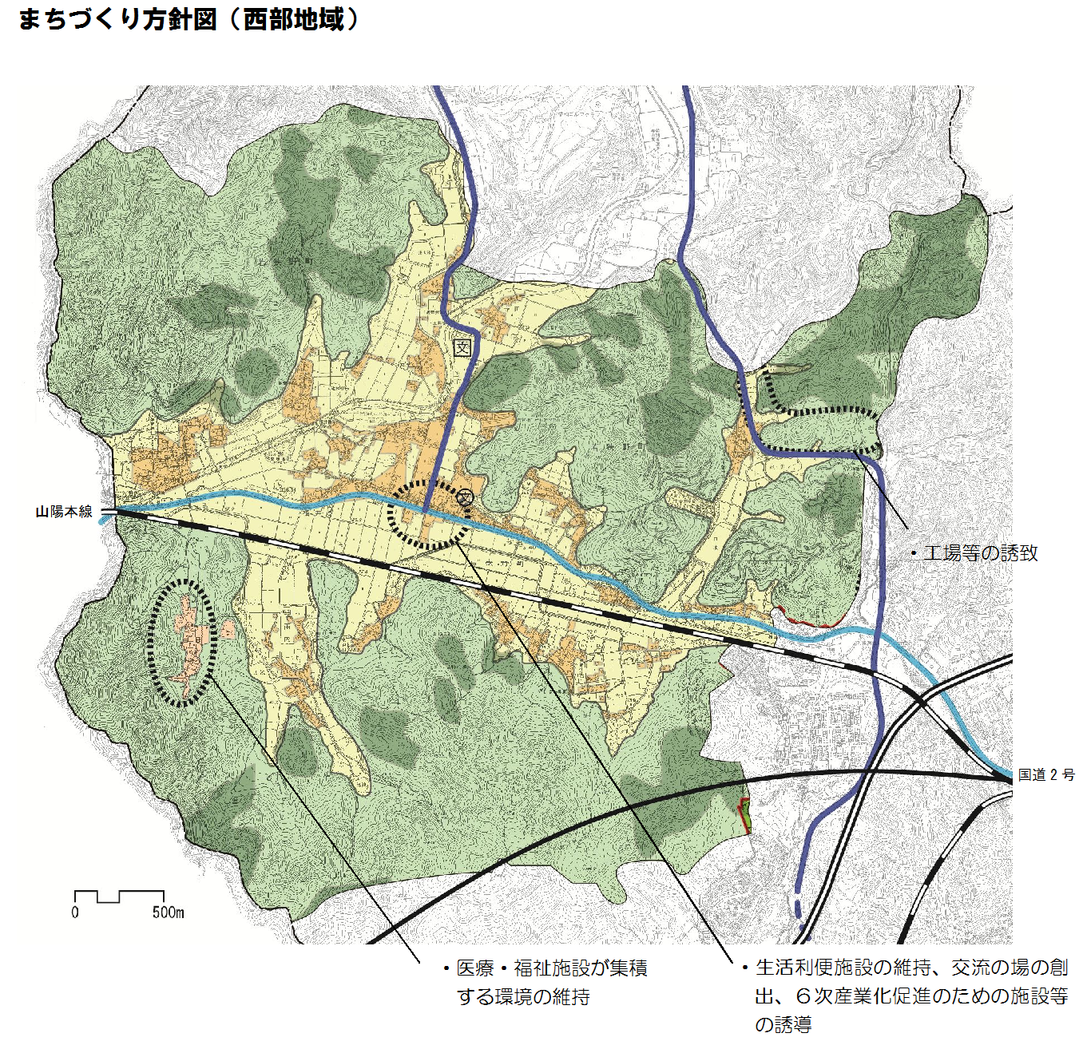

活かした交流機能、日常生活を支える機能を補い、暮らしやすいまちづくりを進めます。
（６）北部地域
まちづくりのテーマ
豊かな自然環境や集落の魅力を活かした交流のまちづくり

田園・森林の豊かな自然環境を保全しながら、日常生活に必要な機能を補うとともに、都市農村交流を促進し、地域内外の人が豊かな自然環境、集落の魅力を感じ、住み続けたい、訪れたいと思うまちづくりに取り組みます。

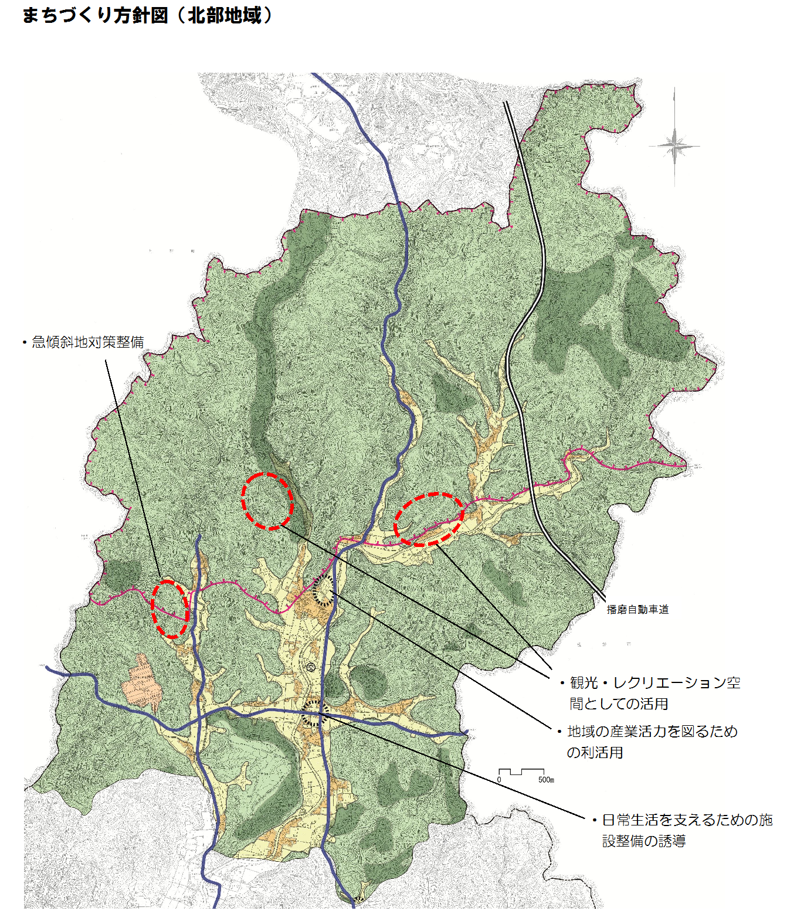
田園・森林の豊かな自然環境を保全しながら、日常生活に必要な機能を補うとともに、都市農村交流を促進し、地域内外の人が豊かな自然環境、集落の魅力

を感じ、住み続けたい、訪れたいと思うまちづくりに取り組みます。

Ⅳ | 都市づくりの推進方策

協働によるまちづくりの推進

これからの相生市のまちづくりは、相生市自治基本条例第４条の基本理念に基づき、市民等（市民・市内企
市民

協働による
まちづくり
企業
ＮＰＯ
まちづくり
団体

行政の役割
行政

都市計画マスタープランの進行管理

都市づくりは、長期的な見通しに立って取り組むものの、その目標の実現には時間を要するものがあります。本計画は、おおむね20年後の都市の姿を展望し、都市計画の基本的な方針を示すものです。
市民
参画・実践
情報提供
PLAN（計画）
事業・施策

DO（実行）
事業・施策の実施
CHECK（点検）
進捗状況の把握
ACTION（改善）
事業・施策の見直し
PDCA（計画―実行―点検―改善）サイクルイメージ

発行/平成29年3月 発行者/相生市 〒６７８－８５８５ 相生市旭一丁目１番３号 TEL０７９１－２３－７１３５ 編集/建設農林部都市整備課

業に勤務する人・企業・ＮＰＯ・まちづくり団体等）・行政が役割を分担し、協働してまちづくりを進めていきます。

役割分担
市民等の役割

全市レベル→
←地域レベル

目標を実現していく過程で適正に進行管理し、進捗状況を明らかにするとともに、必要に応じて、見直しを含む適切な政策判断を行う必要があるため、ＰＤＣＡサイクルにより進行管理を行い、計画の実効性を高めます。

